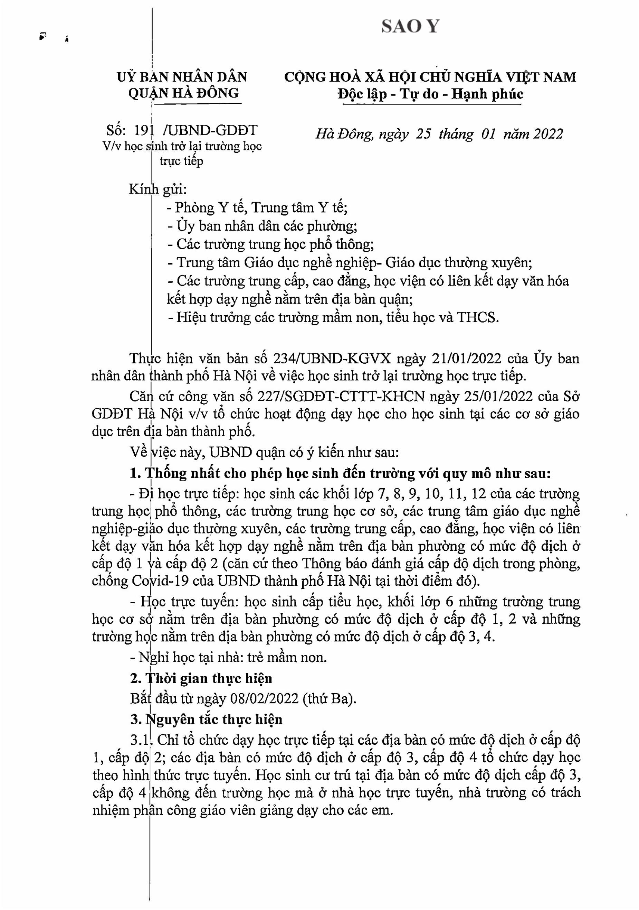Ủy ban nhân dân Quận Hà Đông
27/01/2022 16:22:24 +07:00

